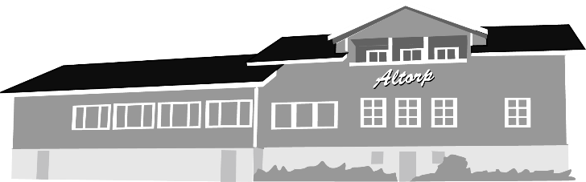

Underhållsplan/Aktivitetsplan/Investeringsplaner 2023

Underhåll
Behovet av underhåll är fortfarande stort, prioriteringar måste ske löpande i takt som ekonomin medger. Vissa underhållsarbeten är så omfattande de måste lånefinansieras.
- Utbyte av taket på uthuset är beställt sommaren 2022 men inte ännu utfört, vi har fått löfte att det skall färdigställas under Q123.
- Utvändig målning av återstående delar av bygdegården fortfarande kvar.
- Renoveringen av vaktmästarbostaden får skjutas på framtiden.
- Slipning och oljning av golv stor salen ligger högt i prioriteringsordning om vi får ekonomiska möjligheter under året.

Investeringar
- Det finns inga planerade investeringar för verksamhetsåret 2022, önskemål som diskuteras är att byta ut filmduken samt att investera i en ny projektor.

Planerade aktiviteter 2023
- En konsert mer Riksspelemannen Peter ”Puma” Hedlund är inplanerad i slutet av april
- Aktiviteterna för barn och ungdomar kommer att fortgå under våren och hösten, försök att hitta nya former för ungdomsverksamhet på torsdagar.

